As orientações abaixo referem-se à instalação do programa para conexão à rede VPN no sistema Windows. Para demais sistemas (Mac OS, Linux, IOS, Android), consultar a página: https://www1.fob.usp.br/fob/biblioteca/vpn/

Instalação em sistema Windows
- Acessar o site https://www1.fob.usp.br/fob/biblioteca/vpn/ e localizar o link “Como configurar a VPN USPnet no Windows”
- Salvar o arquivo de instalação anyconnect-win.msi
- Localizar o arquivo salvo em seu computador e clicar duas vezes sobre o mesmo, para abrir o instalador.
- No instalador, clicar em Executar
- Após abrir o instalador, clicar em Next
- Aceitar os termos de licença e clicar em Next novamente
- Clicar em Install
- Após concluir a instalação, clicar no menu Iniciar do Windows (pode estar representado pelo ícone de uma janela).
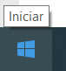
- Digitar VPN
  - Observação: você também pode digitar Cisco ou digitar AnyConnect
- Selecione o ícone Cisco AnyConnect Secure Mobility Client
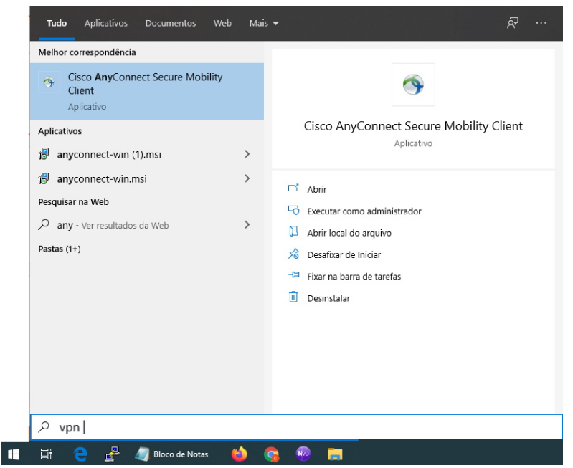
- Na primeira tela do programa Cisco AnyConnect, preencha com o endereço da rede VPN da USP: vpn.semfio.usp.br
  - Observações: este endereço NÃO tem http:// ou https://
  - Este endereço será preenchido somente no primeiro acesso ao programa Cisco AnyConnect e ficará salvo.
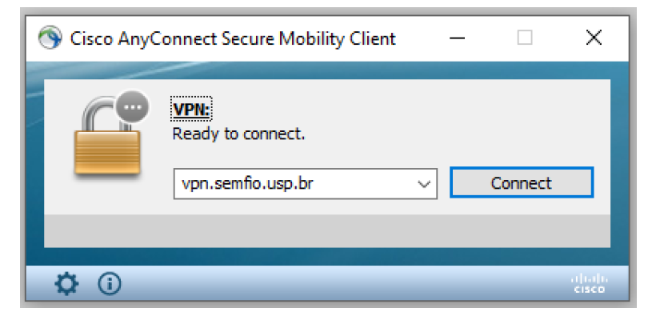
- Em Username, digitar o número USP
- Em Password, utilizar a senha única de acesso aos sistemas USP (disponíveis em http://uspdigital.usp.br, p. ex.: JúpiterWeb, Janus, MarteWeb etc.)
- Acessar o site da Agência ABCD - https://www.abcd.usp.br/acervos/ e/ou Portal de Periódicos da Capes – http://periodicos.capes.gov.br, para consultar base de dados, livros e revistas eletrônicas.
- O uso do Portal de Periódicos da Capes está sujeito às “Normas para uso das publicações eletrônicas da Capes”, disponíveis em https://bit.ly/normasperiodicoscapes

QUAL OUTRA FORMA DE ACESSO AO PORTAL DE PERIÓDICOS DA CAPES?
- Caso não seja possível a instalação do programa AnyConnect , pode-se realizar login na rede CAFe , com número USP e senha única.
- Acesse o guia: https://abre.ai/capescafe

SUPORTE
Em caso de problemas com login e senhas, entrar em contato com:
Centro de Tecnologia da Informação de São Paulo (CeTI-SP)
https://atendimentosti.usp.br/

De segunda a sexta-feira, das 8 às 17 horas
(11) 3091-6400

